Ciao Carlo,

Innanzitutto  grazie per l’accoglienza e per la bella chiacchierata.

Per quanto riguarda il setup del lubrificatore:

Cuscinetto 23036  con intervallo di rilubrificazione (dato di targa) 105 g. ogni 800 h

Cuscinetto NU234 con intervallo di lubrificazione  (dato di targa) 85 g. ogni 2900 h

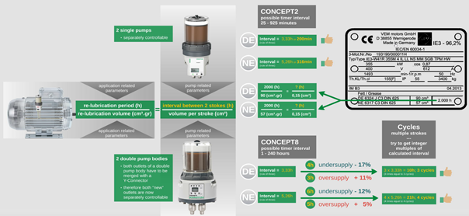

Facendo riferimento allo schema esemplificativo sopra riportato, che potrà essere tenuto valido per altre eventuali installazioni, nel caso in esame si ha:

densità del grasso 0,9 Kg/dm3 – quindi 0,9 g./cm3

da cui 105 g. = 117 cm3 (approssimato) e 85 g. = 95 cm3 (approssimato)

erogazione dal lubrificatore 0,15 cm3 (a pompata)

per il 23036 abbiamo :

800/117 = x / 0,15 ….si ha che si necessita di una ciclo del lubrificatore ogni ora pari a 60 minuti di intervallo sul setup del lubrificatore.

Utilizzando lo stesso criterio di calcolo per il cuscinetto NU 234 si dovrà impostare un intervallo sul setup del secondo canale di lubrificazione pari a 274 minuti.

Per eventuali chiarimenti chiamami pure.

Saluti

***Stefano Marotta***

Dedicated Sales Service

Field Service Engineer

Certified Vibration Analyst ISO Category II – Cert.n° M – 101272-02



Schaeffler Italia S.r.l.

Via Dr. Georg Schaeffler,7

28015 Momo (NO)

Tel. +39 0321929241 · Cell. +39 3356204575

mailto: [stefano.marotta@schaeffler.com](mailto:stefano.marotta@schaeffler.com)  ·  [www.schaeffler.com](http://www.schaeffler.com/)  ·  [www.schaeffler.it](http://www.schaeffler.it/)